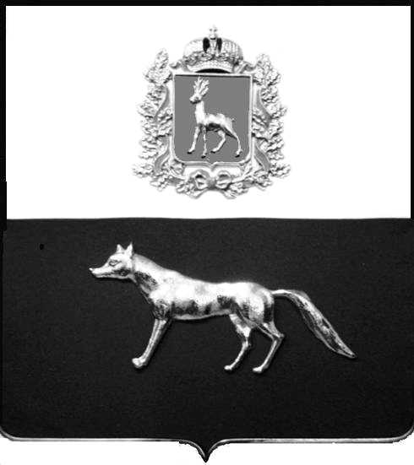

Администрация
муниципального района Сергиевский
Самарской области
ПОСТАНОВЛЕНИЕ
«____» ____________2024 г.
№ __________

О выявлении правообладателя ранее учтенного объекта недвижимости, части жилого дома с кадастровым номером 63:31:0702028:143 по адресу: Самарская область, Сергиевский район, с. Сергиевск, ул. Л.Толстого, д.43, кв. 1

В соответствии с Федеральным законом от 06.10.2003 № 131-ФЗ «Об общих принципах организации местного самоуправления в Российской Федерации», с Федеральным Законом от 30.12.2020 №518-ФЗ «О внесении изменений в отдельные законодательные акты Российской Федерации», со статьёй 69.1 Федерального Закона от 13.07.2015 года №218-ФЗ «О государственной регистрации недвижимости», руководствуясь Уставом муниципального района Сергиевский, на основании акта осмотра объекта недвижимого имущества № 1 от 04.12.2023 г. 11ч.00 минут, Администрация муниципального района Сергиевский

П О С Т А Н О В Л Я ЕТ:

1.В отношении ранее учтенного объекта недвижимости с кадастровым номером 63:31:0702028:143, площадью 73,8 кв.м., расположенного по адресу: Самарская область, Сергиевский район, с.Сергиевск, ул. Л.Толстого, д. 43, кв.1 выявлен правообладатель:
-гр. РФ Потапов Алексей Александрович, 11.11.1970 года рождения, место рождения: с.Сергиевск, Сергиевский район, Куйбышевская область. Паспорт гр. РФ серия 36 15 № 112744 выдан отделением УФМС России по Самарской области в Сергиевском районе 26.11.2015 г., код подразделения 630-046; СНИЛС: 013-942-184-33 , адрес регистрации: Самарская область, Сергиевский район, с. Сергиевск, ул. Л.Толстого, д.43, кв.1
2.Право собственности подтверждается материалами наследственного дела № 181/1994, открытого нотариусом Сергиевского района Самарской области- Красновой В.Ф., что подтверждается ответом на запрос регистрационный №1582 от 05 декабря 2023 года.
3.Направить данное постановление в Управление Федеральной службы государственной регистрации, кадастра и картографии по Самарской области.
4.Контроль за выполнением настоящего постановления оставляю за собой.

Глава муниципального района
Сергиевский А.И.Екамасов

Проект решения получил:
_________________________ ______________________________
[Подпись] [Ф. И. О.]

Примечание: в течение тридцати дней со дня получения проекта решения выявленный правообладатель вправе направить возражения относительно сведений о правообладателе по адресу:

446540, Самарская область, Сергиевский район, с.Сергиевск, ул. Г.-Михайловского, д. 27 каб. № 2.

